INFORME SOBRE EL RECICLAJE PDF
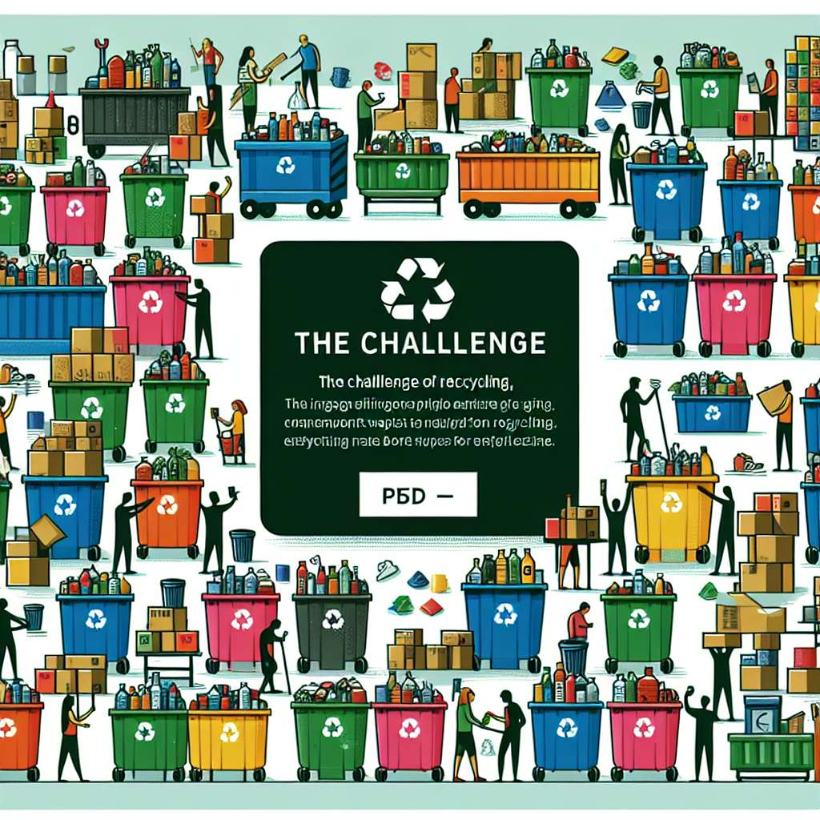
INFORME SOBRE EL RECICLAJE PDF
Introducción
El presente informe tiene como objetivo proporcionar una visión completa y detallada sobre el reciclaje, en particular, haciendo énfasis en su importancia, los beneficios que conlleva y las diferentes etapas del proceso. Asimismo, se pretende exponer ejemplos de la aplicación del reciclaje en la vida cotidiana, así como presentar los desafíos y oportunidades que este representa para la sociedad y el medio ambiente.
Desarrollo
1. Definición y concepto de reciclaje
El reciclaje se define como el proceso mediante el cual se recolectan, clasifican, transforman y reincorporan materiales desechados en nuevos productos, con el fin de reducir la cantidad de residuos y minimizar el impacto ambiental. Es una estrategia clave para la gestión sostenible de los recursos y la conservación del medio ambiente.
2. Importancia del reciclaje
El reciclaje es una práctica fundamental, ya que permite conservar los recursos naturales, disminuir la contaminación, reducir el consumo de energía, disminuir la emisión de gases de efecto invernadero y conservar los ecosistemas. Además, contribuye al desarrollo económico al generar empleo y promover la innovación tecnológica.
3. Beneficios del reciclaje
Entre los beneficios del reciclaje se encuentran:
- Conservación de materias primas: Al reciclar, se evita la extracción de nuevos recursos naturales.
- Ahorro de energía: La producción de materiales a partir de materiales reciclados requiere menos energía que la producción a partir de materias primas virgenes.
- Reducción de la contaminación del aire y del agua: Al disminuir la necesidad de fabricar productos desde cero, se reducen las emisiones de gases contaminantes y el vertido de residuos al medio ambiente.
- Reducción del volumen de residuos: El reciclaje permite disminuir la cantidad de residuos generados, lo que a su vez reduce la necesidad de utilizar y ampliar los vertederos.
- Generación de empleo: La industria del reciclaje genera empleos en diferentes fases del proceso, desde la recolección y transformación de los materiales hasta la fabricación de nuevos productos.
4. Etapas del proceso de reciclaje
El proceso de reciclaje consta de las siguientes etapas:
- Recolección: Se realiza la recolección de los materiales reciclables, separándolos adecuadamente según su tipo (plástico, papel, vidrio, etc.).
- Clasificación: Una vez recolectados, los materiales son clasificados según su composición y características.
- Transformación: Los materiales clasificados son sometidos a procesos de transformación física o química para convertirlos en nuevos productos o materia prima.
- Reincorporación: Finalmente, los productos reciclados son reintegrados al ciclo de consumo como nuevos productos.
5. Ejemplos de reciclaje en la vida cotidiana
El reciclaje está presente en diversas actividades diarias, como separar los residuos en casa, depositarlos en contenedores específicos y utilizar productos reciclados. Algunos ejemplos son el uso de bolsas reutilizables, el reciclaje de papel y cartón, la reutilización de envases de plástico, entre otros.
Conclusiones
El reciclaje es una práctica esencial para la conservación del medio ambiente y la gestión sostenible de los recursos. Contribuye a reducir el impacto ambiental, conservar los ecosistemas y generar empleo. Es necesario promover el reciclaje a nivel individual, educativo y gubernamental, implementando políticas y programas de gestión de residuos eficientes.
Bibliografía
- EPA. (2021). Recycling: Basic Information. Recuperado de: https://www.epa.gov/recycle/recycling-basics
- Greenpeace. (s.f.). ¿Qué es el reciclaje y cómo se realiza? Recuperado de: https://www.greenpeace.org/espana/que-hacemos/reciclaje/
- Unesco. (2021). Reciclaje y gestión sostenible de los recursos. Recuperado de: https://es.unesco.org/themes/sustainable-development-goals/greenhabit-reciclaje-y-gestion-sostenible-recursos

